Archivní číslo vzorku | 5666
Odběrové číslo vzorku | 1
Pořadové číslo karty vzorku v databázi | 161
Místo | Litomyšl
Objekt | Piaristický kostel Nanebevzetí sv. Kříže, presbytář
Místo odběru popis | Vz. č. 1 (5666) hnědá  Vz. č. 2 (5667) černá
Místo odběru foto
Typ díla
Typ podložky (v případě vzorků povrchových úprav / barevných vrstev)
Datace objektu
Zpracovatel analýzy | Kolinkeová Blanka
Datum zpracování zprávy k analýze | 26. 10. 2009
Číslo příslušné zprávy v databázi zpráv | 2009_12

Výsledky analýzy

Statigrafie barevných vrstev a prvkové složení:

Vzorek č. 1 (5666)
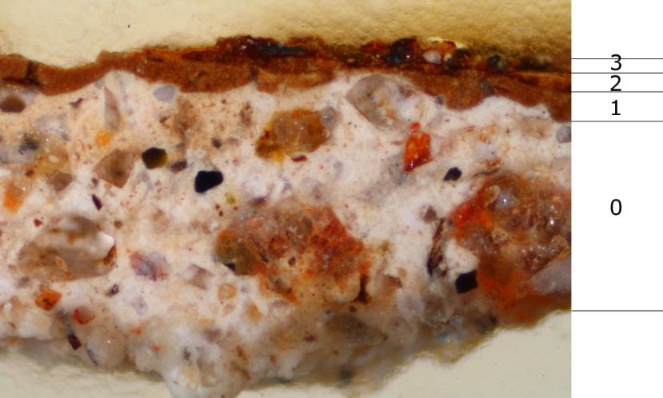
Obr. č. 1: Bílé dopadající světlo, fotografováno při zvětšení mikroskopu 50x.

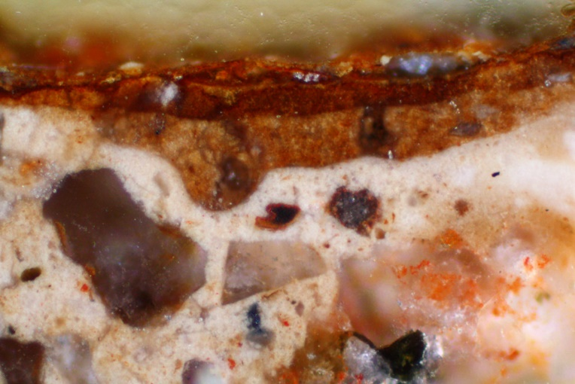
Obr. č. 2: Bílé dopadající světlo, fotografováno při zvětšení mikroskopu 100x.

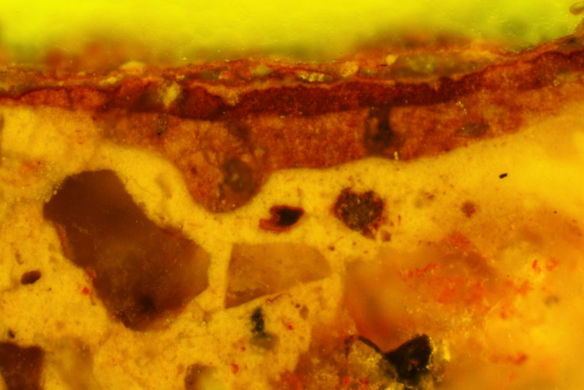
Obr. č. 3: Modré světlo, fotografováno při zvětšení mikroskopu 100x.

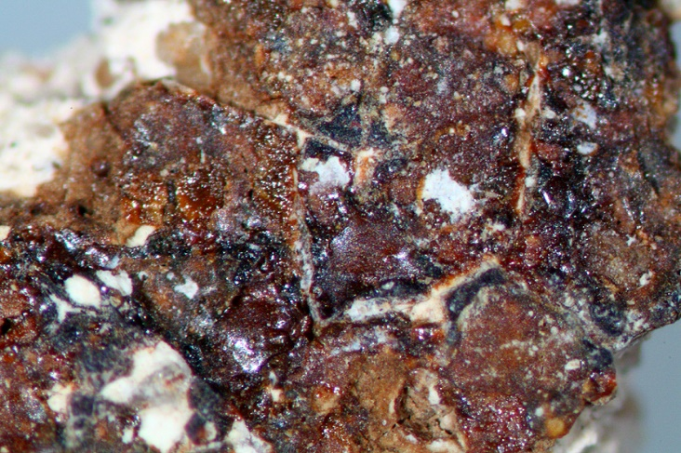
Obr. č. 4: Bílé dopadající světlo, fotografováno při zvětšení stereomikroskopu 30x.

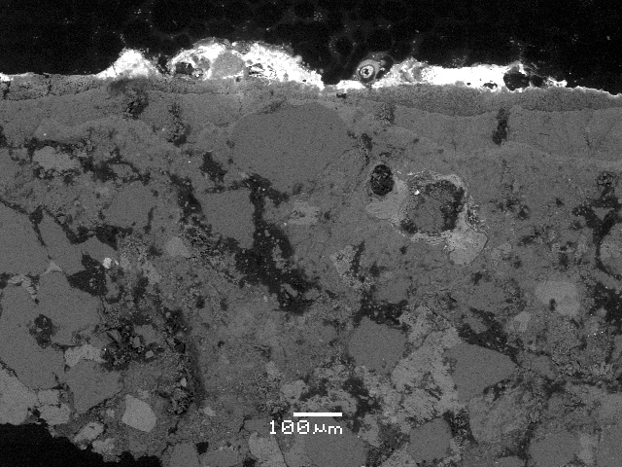
Obr. č. 5:Fotografie z elektronového mikroskopu.

0. vrstva | vápenný podklad
1. vrstva | světle hnědá vrstva
 | REM-EDS: Ca, stopově Si, Al, Pb
 | vápenný nátěr s malou příměsí okrů a olovnatého pigmentu
2. vrstva | hnědá vrstva
 | REM-EDS: Ca, (Si, Al), stopově Pb
 | vápenný nátěr s příměsí okrů a malou příměsí olovnatého pigmentu
3. vrstva | lazurně hnědá, místy zčernalá vrstva
 | REM-EDS: Pb, malé množství Ca, stopově Si, Al, velké množství organiky
 | vrstva s velkým množstvím olova a vysokým obsahem organického pojiva

Výsledky mikrochemických testů:
Vzorek | Důkaz vysýchavých olejů | Důkaz bílkovin | Důkaz gum | Důkaz vosků
Vzorek č. 5 (5647) | ++ | - | - | -

Vzorek obsahuje velké množství ++, Vzorek obsahuje malé množství +, vzorek neobsahuje -.

Závěr:

Na povrchu vzorku č. 1 byla pod lupou pozorována lesklá, lokálně zčernalá místa a hluboké krakely. Z mikroskopického pozorování na řezu je vidět, že nejsvrchnější barevná vrstva je do jisté míry deformována. Povrch vzorku č. 2 je mnohem více zčernalý a krakely jsou méně výrazné, i zde se však objevují lesklé plochy. Z pozorování na řezu je možno říci, že nejsvrchnější vrstva je silně deformována a obsahuje značné množství vzduchových puchýřků.
V obou případech byla nejsvrchnější vrstva tvořena téměř čistým, dnes blíže neurčitelným, olovnatým pigmentem v organickém pojivu. S největší pravděpodobností byl tímto pojivem některý z vysýchavých olejů. Dle deformace svrchní vrstvy, lesklých míst a hlubokých krakel je možno usuzovat na působení vysoké teploty na organickou složku vrstvy. Černá barva pak mohla být způsobena tepelnou přeměnou olovnatého pigmentu na černý plattnerit.
Souhrnem výše zmíněných znaků lze dojít k závěru, že v blízkosti odběru vzorků s nejvyšší pravděpodobností došlo v minulosti k požáru. Tuto skutečnost potvrzuje také rozdílnost povrchů obou vzorků, ačkoli byly odebrány z míst ve stejné výšce ve vzdálenosti 1 metr od sebe. Při požáru dochází k nerovnoměrnému rozložení teploty v závislosti na lokaci plamenů, a proto je možno i na místech v těsné blízkosti pozorovat rozdílné poškození.

Fotodokumentace analýzy

